Circonscription de Saint-Valéry-en-Caux
année scolaire 2014/2015

LES HUIT MOTS DE NOTRE CLASSE
Proposition à destination des classes de maternelle au CM2

 |  | 
MER |  | CHEVAL
Septembre 2014 |  | Novembre 2014
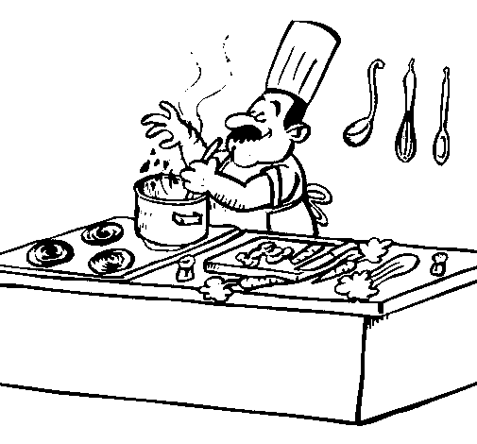 |  | 
CUISINER |  | BICYCLETTE
Janvier 2015 |  | Mars 2015
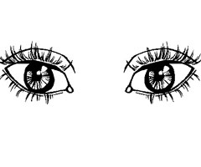
VOIR
Mai 2015

Pour répondre aux exigences des Programmes 2008

REPÈRES POUR ORGANISER LA PROGRESSIVITÉ DES APPRENTISSAGES À L’ÉCOLE MATERNELLE
S’approprier le langage - Progresser vers la maîtrise de la langue française
PS | MS | GS
Comprendre, acquérir et utiliser un  vocabulaire pertinent (noms et verbes en  particulier ; quelques adjectifs en relation  avec les couleurs, les formes et grandeurs)  concernant :  - les actes du quotidien (hygiène, habillage,  collation, repas, repos),  - les activités de la classe (locaux, matériel,  matériaux, actions, productions),  - ses relations avec les autres : salutations  (bonjour, au revoir), courtoisie (s’il vous  plaît, merci). | Connaître quelques termes génériques  (animaux, fleurs, vêtements, etc.) ; dans une  série d’objets (réels ou sous forme imagée),  identifier et nommer ceux qui font partie de  la classe d’un générique donné.  Comprendre, acquérir et utiliser un  vocabulaire pertinent (noms, verbes, adjectifs, adverbes, comparatifs) concernant :  - les actes du quotidien, les activités scolaires, les relations avec les autres (salutations, courtoisie, excuses),  - les récits personnels, le rappel des histoires  entendues (caractérisation des personnages,  localisation, enchaînement logique et  chronologique). | Comprendre, acquérir et utiliser un  vocabulaire pertinent (noms, verbes, adjectifs, adverbes, comparatifs), concernant :  - les actes du quotidien et les relations avec  les autres,  - les activités et savoirs scolaires et en particulier l’univers de l’écrit,  - les récits personnels et le rappel des histoires entendues (caractérisation des personnages, relations entre eux, enchaînement logique et chronologique, relations spatiales),  - l’expression des sentiments ou émotions  ressentis personnellement, ou prêtés aux  autres et aux personnages d’histoires  connues.  S’intéresser au sens des mots : repérer un  mot jamais entendu, essayer de comprendre  un mot nouveau en contexte, interroger  l’enseignant sur le sens d’un mot.

PROGRESSIONS POUR LE COURS PRÉPARATOIRE ET LE COURS ÉLÉMENTAIRE PREMIÈRE ANNÉE
Français - Vocabulaire
CP | CE1
Utiliser des mots précis pour s’exprimer.  Commencer à classer les noms par catégories sémantiques larges (noms de personnes, noms d’animaux, noms de choses) ou plus étroites et se référant au monde concret (ex. : noms de fruits).  Trouver un ou des noms appartenant à une catégorie donnée (ex. un nom d’arbre, un nom de commerçant).  Trouver un mot de sens opposé pour un adjectif qualificatif ou un verbe d’action.  Ranger des mots par ordre alphabétique. | Donner des synonymes (par exemple pour reformuler le sens d’un texte ou pour améliorer une expression orale ou écrite).  Trouver un mot de sens opposé pour un adjectif qualificatif, un verbe d’action ou pour un nom.  Regrouper des mots par familles ; trouver un ou des mots  d’une famille donnée.  Commencer à utiliser l’ordre alphabétique pour vérifier dans un dictionnaire l’écriture d’un mot ou en chercher le sens.

PROGRESSIONS POUR LE COURS ÉLÉMENTAIRE DEUXIÈME ANNÉE ET LE COURS MOYEN
Français - Vocabulaire
CE2 | CM1 | CM2
Acquisition du vocabulaire  - Utiliser à bon escient des termes appartenant aux lexiques des repères temporels, de la vie quotidienne et du travail scolaire.  - Utiliser les termes exacts qui correspondent  aux notions étudiées dans les divers domaines scolaires.  - Savoir ce qu’est une abréviation (ex. “adj.” dans un article de dictionnaire).  Maîtrise du sens des mots  - Dans un texte, relever les mots d’un même domaine (ex. le vocabulaire de la mer).  - Utiliser des synonymes et des mots de sens contraire dans les activités d’expression orale et écrite.  - Préciser, dans son contexte, le sens d’un mot connu ; le distinguer d’autres sens possibles.  Les familles de mots  - Construire ou compléter des familles de mots.  Utilisation du dictionnaire  - Savoir épeler un mot ; connaître l’ordre alphabétique ; savoir classer des mots par ordre alphabétique.  - Utiliser le dictionnaire pour rechercher le sens d’un mot. | Acquisition du vocabulaire  - Utiliser à bon escient des termes afférents aux actions, sensations et jugements.  Maîtrise du sens des mots  - Utiliser le contexte pour comprendre un mot inconnu ; vérifier son sens dans le dictionnaire.  - Définir un mot connu en utilisant un terme générique adéquat (mots concrets : ex. un pommier est un arbre fruitier).  - Commencer à identifier les différents niveaux de langue.  Les familles de mots  - Regrouper des mots selon le sens de leur préfixe.  - Regrouper des mots selon le sens de leur suffixe.  - Connaître et utiliser oralement le vocabulaire concernant la construction des mots (radical, préfixe, suffixe, famille).  - Utiliser la construction d’un mot inconnu pour le comprendre.  Utilisation du dictionnaire  - Dans une définition de dictionnaire, identifier le terme générique.  - Utiliser le dictionnaire pour vérifier le sens d’un mot (en particulier quand il en a plusieurs), ou sa classe, ou son orthographe, ou son niveau de langue.  - Se servir des codes utilisés dans les articles de dictionnaire. | Acquisition du vocabulaire  - Commencer à utiliser des termes renvoyant à des notions abstraites (émotions, sentiments, devoirs, droits).  - Comprendre des sigles.  Maîtrise du sens des mots  - Distinguer les différents sens d’un verbe selon sa construction (ex. jouer, jouer quelque chose, jouer à, jouer de, jouer sur).  - Identifier l’utilisation d’un mot ou d’une expression au sens figuré.  - Classer des mots de sens voisin en repérant les variations d’intensité (ex. bon, délicieux, succulent).  - Définir un mot connu en utilisant un terme générique adéquat et en y ajoutant  les précisions spécifiques à l’objet défini.  Les familles de mots  - Regrouper des mots selon leur radical.  - Regrouper des mots selon le sens de leur préfixe et connaître ce sens, en particulier celui des principaux préfixes exprimant des idées de lieu ou de mouvement.  - Regrouper des mots selon le sens de leur suffixe et connaître ce sens.  - Pour un mot donné, fournir un ou plusieurs mots de la même famille en vérifiant qu’il(s) existe(nt).  Utilisation du dictionnaire  - Utiliser avec aisance un dictionnaire.

DESCRIPTIF
1 | Prendre appui sur la règle du jeu « UNANIMO » (éditions Interlude Cocktailgames) pour chercher les 8 mots sur lesquels vous serez « unanimes » dans votre classe, c’est-à-dire les 8 mots qui seront le plus cités par vos élèves en référence à une illustration donnée.  Ces mots pourront être :  - des noms : communs, propres, composés, avec expansion (complément de nom ou adjectif)  - des verbes  - des adjectifs  - …  Le but de ce projet n’est donc pas de chercher des mots les plus originaux ou inusités par rapport à un objet mais, au contraire, de trouver les mots les plus courants qui s’y rapportent, mots les plus « courants » puisque cités par le plus grand nombre.  En page 4, vous trouverez la règle du jeu telle qu’elle existe en réalité
2 | Dans le cadre familial ou amical, ce jeu est préconisé pour 3 à 8 joueurs de 10 à 110 ans…  Dans le cadre scolaire, il nous faut donc adapter cette règle de jeu en prenant en considération :  - Le nombre d’élèves de la classe :  - Après un essai collectif, ce jeu peut être organisé par groupes d’élèves en élémentaire ou lors d’un atelier en maternelle.  - Néanmoins, ce jeu peut aussi être proposé en classe entière. La remontée des points en fonction des mots trouvés devra être alors adaptée pour que la durée de jeu ne soit pas trop excessive.  - Le niveau de la classe :  - En élémentaire, ce jeu peut se faire à l’écrit.  - En maternelle, ce jeu se fera à l’oral avec dictée à l’adulte.  - Les remarques et variantes notées dans la règle :  - Celles-ci ne concerneront que les cycles 3.  - Les enseignants les prendront en compte s’ils le souhaitent.
3 | Tous les matins de cette semaine, vous recevrez une pièce jointe comprenant deux documents :  - Document A : une illustration grand format pour laquelle vous devrez définir les 8 mots de votre classe  Il est préférable de ne pas montrer l’illustration aux élèves mais plutôt de dire oralement le mot. En effet, l’illustration peut induire des représentations « parasites » qui n’apparaissent pas si le mot est dit verbalement.  Les mots qui vont émerger à l’écoute du « MOT » correspondront réellement à des représentations mentales personnelles, des associations d’idées, des collocations.  Une séquence d’enseignement pourra alors être programmée à partir des séries de mots obtenus en travaillant sur le champ lexical, le champ sémantique, la synonymie, l’antonymie, les familles de mots…  - Document B : le même document, en modèle réduit, à destination de vos élèves
4 | Les 8 mots que vous aurez plébiscités me seront envoyés (utiliser le document A) à helene.canu@ac-rouen.fr
5 | Je vous renverrai l’ensemble des mots collectés et, à partir de là, vos élèves auront à réaliser une corolle lexicale que vous pourrez m’adresser.  Pour cela, se référer :  - Page 5, à la définition d’une corolle lexicale .  - Page 6, à l’exemple réalisé l’an passé à partir du mot « parapluie ». En écriture droite, les mots ou expressions reçues ; en italiques, ce qui a été ajouté.

PROCEDE… Pourquoi ? Comment ?

QUE FAIT-ON ? | POURQUOI ?
A – L’intervenant donne oralement le mot « XXX » et demande aux élèves de laisser venir en eux des mots et des images à l’écoute de ce mot.  Pour les maternelles, dictée à l’adulte. | L’oralité permet à chacun d’aller puiser dans son lexique mental, aucune illustration ne venant parasiter ses images mentales.
B – Chaque élève écrit les premiers 8 mots qui lui viennent à l’esprit | La rapidité permet de faire émerger les représentations premières ; celles qui sont parfaitement ancrées.
C – On comptabilise les mots afin de déterminer quels sont les 8 mots qui sont les plus fréquents. | On s’aperçoit que la majorité des élèves ont fourni les mêmes mots. C’est un bagage commun.  D’autres mots sont personnels et font référence au vécu et parcours de chacun.  On pourrait parler de collocation.  (voir ci-dessous)
D – Avec l’ensemble des mots donnés par toutes les classes participantes, on crée une corolle lexicale. | Que veut dire CATEGORISER ?  Catégoriser c’est « considérer de manière équivalente des objets, des personnes ou des situations qui partagent des caractéristiques communes ».  Sylvie Cèbe, Professeur des sciences de l’éducation à l’Université de Genève  Catégoriser, c’est déterminer des équivalences d'objets, en adoptant un point de vue particulier.  Nadège Verrier, enseignant chercheur, maître de conférence à l'UFR de Psychologie de Nantes  Catégoriser, c’est réduire la complexité du monde et mettre de l’ordre dans ses connaissances en les subdivisant en catégories.  Jean-Louis Paour, Directeur de l'UFR de Psychologie, Sciences de l'Education à l’Université de Provence  (voir ci-dessous)

LA COLLOCATION

Le terme « collocation » vient du latin collocare, qui signifie :
« placer ensemble ». L'orateur Quintilien (35 / 95) emploie ce terme très général pour désigner l'« arrangement des mots ».
Définition
En linguistique, une collocation est une cooccurrence privilégiée, une association habituelle d'un mot à un autre au sein d'une phrase, un rapprochement de termes qui, sans être fixe, n'est pas pour autant fortuit, comme : « voix suave »,
« courir vite », « entraîner des conséquences ».
Les collocations reposent sur un rapprochement particulièrement fréquent de deux éléments du lexique: sa fréquence doit être plus élevée que celle de chacun de ses éléments pris séparément.
Lorsque la collocation n'autorise aucune variation de ses éléments, on parle aussi d'« expression » ou de « locution figée » (ex.: passer son tour), qui peut aboutir à transformer l'expression en unité lexicale: on parle alors de lexicalisation (ex.: au fur et à mesure).
La collocation intéresse les linguistes, car elle manifeste une relation potentielle entre les mots d'une langue, indépendamment du locuteur.
Source Wikipédia

LA CATEGORISATION

Les ressources bibliographiques et sitographiques
- Catégo Apprendre à catégoriser Sylvie Cèbe, Jean-Louis Paour, Roland Goigoux 2005
- FLEXI situations d’apprentissage pour apprendre à catégoriser en développant sa flexibilité Josette Nguyen, Yvonne Semanaz2007
- Activités de catégorisation Claudine Ourghanlian 2003 http://dcalin.fr/publications/claudine_ourghanlian_cafipemf.html

Les trois types d’organisations mentales
Pour catégoriser, l’enfant fait appel à trois types d’organisations mentales :
- organisation perceptive
- organisation thématique (appelée également schématique ou fonctionnelle)
- l’organisation taxonomique.
Il existe donc trois types de catégories.

Les catégories taxonomiques (les familles) regroupent des éléments qui se ressemblent et qui partagent des propriétés communes : les animaux, les aliments, les végétaux...
L’organisation de ces catégories est assez semblable d’une personne à l’autre.

Poser plusieurs cartes sur la table faces cachées appartenant à différentes catégories très connues.
Attribuer une catégorie à chaque enfant : « Mathieu prendra tous les fruits » « Léa prendra tous les animaux » « Eliott prendra tous les légumes ».
L’enseignant tourne une première carte.
L’élève qui a la catégorie prend la carte et justifie pourquoi : « Je prends la cerise parce que je prends tous les fruits » Mathieu

Les catégories schématiques ou fonctionnelles (appelées également thématiques)
Elles ne sont pas fondées sur la similarité mais rassemblent des éléments qui sont associés dans une même scène ou dans un même événement de la vie quotidienne .
Les objets partagent une relation de contiguïté dans un même espace/temps.
On parle aussi de « routine », de schéma, de scénarii utilisés pour regrouper logiquement les objets.
Exemples :
Le tracteur et la vache appartiennent à la catégorie « Ferme »
La valise et le billet appartiennent à la catégorie « Gare »
La souris va avec le fromage car la souris mange le fromage
Le chien est associé à la niche
La main est associée avec le gant
Le chaton avec la pelote
Le chat avec la chaise
Le puzzle avec les étagères...

Poser plusieurs cartes sur la table faces cachées appartenant à différentes catégories très connues.
Attribuer une catégorie à chaque enfant : « Mathieu prendra toutes les choses que l’on voit sur la plage.» « Léa prendra tout ce qu’il faut pour faire un gâteau.» « Eliott prendra tout ce qu’il faut pour planter un clou. »
L’enseignant tourne une première carte. L’élève qui a la catégorie prend la carte et justifie pourquoi : « Je prends le marteau parce que je prends tout ce q u’il faut pour planter un clou » Eliott

Les catégories schématiques ou fonctionnelles peuvent également rassembler un enchaînement d’actions ou d’événements (tout ce qu’il faut pour planter un clou, le déroulement d’un anniversaire) .
Ces catégories se construisent à partir de l’expérience c’est pourquoi leur contenu peut varier d’un individu à l’autre. Ces catégories sont fortement contextualisées ; elles dépendent des expériences que les enfants réalisent quotidiennement.

Pour la catégorie schématique ou fonctionnelle « ce qu’il faut pour planter un clou »
Eliott prendra le mètre, le crayon de charpentier et le marteau car il a vu son papa accomplir cette tâche-là avec ces outil là mais un autre élève, Samuel, choisira le rouleau à pâtisserie ou le caillou car ils renvoient tous deux à un scénarii personnel rencontré à la maison : le papa de Samuel ne disposant pas de marteau utilise un objet de substitution. Samuel ne distinguant pas un clou d’une vis, choisira la vis.
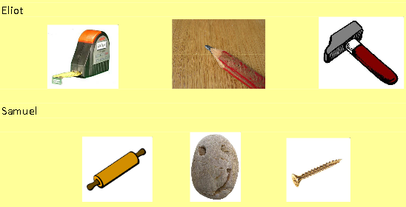

C’est pourquoi, le rôle de l’enseignant est bien de veiller à compléter et à diversifier les catégories dont l’enfant dispose quand il entre à l’école maternelle.

Les catégories perceptives
Le très jeune enfant construit des catégories perceptives, à partir d'équivalences physiques
entre les objets. Si on présente différents objets à l’enfant, il va les associer selon leur taille, leurs formes, leurs couleurs....
Exemple: Nous avons proposé à un enfant différents objets à associer : banane, cerise, voiture et camion de pompier.
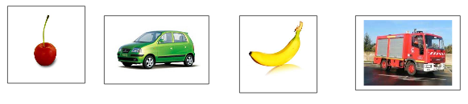
La consigne était la suivante : « Regroupe ce qui va bien ensemble »
Le jeune enfant regroupe le camion de pompier avec la cerise, car ils sont tous les deux rouges et laissera de côté la voiture et la banane.
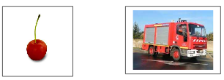
Il ne parvient pas à construire des catégories taxonomique et schématique :
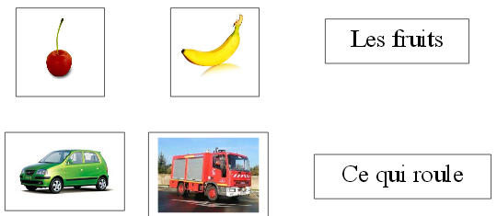

Comprendre la logique de catégorisation
Comprendre la logique de la catégorisation, c’est comprendre que :
- l’objet partage la même propriété que tous les autres objets de la catégorie
- une fois que nous avons choisi une règle de tri, il est nécessaire de l’appliquer jusqu’au bout. Il faut donc maintenir la propriété.
- on ne doit pas accepter d’intrus même s’il partage une propriété commune avec l’un des éléments de la catégorie: apprendre à ne pas être perméable.
Exemple : Si la pomme est avec les fruits, on ne peut pas accepter de lui joindre le gâteau qui appartient à la catégorie des aliments sucrés.
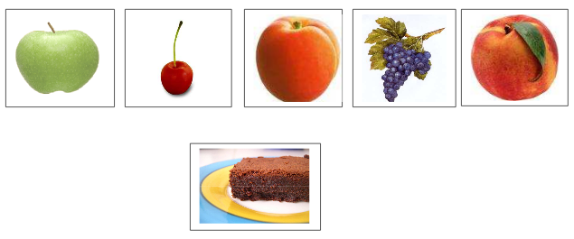
- un même objet est porteur d’une multiplicité de relations et que l’on peut donc l’apparier avec une multiplicité d’autres objets : la flexibilité

Quelles sont les difficultés rencontrées par les élèves?
- 1ère difficulté : l’enfant réagit davantage au matériel qu’il ne l’organise
- 2ème difficulté : l’enfant a du mal à planifier ses rangements
- 3ème difficulté : Le jeune enfant ne parvient à catégoriser que dès lors que le matériel qu’on lui propose correspond à des catégories qu’il connaît.
- 4ème difficulté : Les jeunes enfants se montrent en général peu flexibles.
- 5ème difficulté : Chez les jeunes enfants, les frontières entre ses catégories sont floues et donc perméables.
- 6ème difficulté : Les jeunes enfants ont du mal à se centrer sur la seule dimension cognitive du langage sans prendre en compte sa dimension affective.
- 7ème difficulté : L’enfant sait qu’il a réussi mais il ne sait pas expliquer les règles qu’il a utilisées.

POUR LES MATERNELLES… Des repères pour construire une programmation des apprentissages dans le domaine de la catégorisation
L’enseignant veillera à choisir des jeux adaptés au niveau de développement et aux compétences de l’enfant. Cette programmation des apprentissages sur les 3 années de l’école maternelle peut être élaborée dans le cadre du Conseil de cycle.

EN PETITE SECTION
Catégories perceptives et taxonomiques
- Jeux simples permettant aux élèves d’apprendre à construire des catégories . Privilégier les phases manipulatoires avec des objets et des consignes du type
« Regroupe ce qui va bien ensemble ».
- Jeux simples permettant aux élèves d’identifier des catégories qu’il aura lui-même construites en manipulant des objets. « Tu as mis tous ces objets ensemble. Pourquoi l es as tu mis ensemble ? »
- Jeux permettant aux élèves d’identifier des catégories construites par l’adulte à l’aide d’objets et plus tard de cartes mobiles dont le nombre sera peu élevé.
  - « J’ai mis tous ces objets ensemble. Pourquoi les ai-je mis ensemble ? »
  - « J’ai mis toutes ces images ensemble. Pourquoi les ai-je mises ensemble ? »
- L’enseignant demande aux élèves de se remémorer les situations vécues précédemment.
- L’enseignant se montre attentif à la réalisation et au résultat. Il veille à utiliser et à faire utiliser un langage précis.
- L’enseignant laisse les élèves constituer leurs catégories.
- Progressivement , l’enseignant demandera à l’élève d’ expliquer pourquoi des objets vont bien ensemble.

EN MOYENNE SECTION
Catégories perceptives, taxonomiques, schématiques
- Jeux permettant aux élèves d’apprendre à construire des catégories en manipulant des objets. Le nombre d’objets sera augmenté.
« Regroupe ce qui va bien ensemble »
- Jeux simples permettant aux élèves de construire des catégories en manipulant des cartes mobiles. Le nombre de cartes sera peu élevé.
« Regroupe ce qui va bien ensemble »
- Jeux permettant aux élèves d’identifier des catégories construites par l’adulte avec des cartes mobiles. Le nombre de cartes sera peu élevé.
« J’ai mis toutes ces images ensemble. Pourquoi les ai-je mises ensemble ? »
- Ajouter un intrus.
- Proposer des jeux simples pour commencer à travailler la flexibilité.
- Lorsque le jeu sera bien maîtriser, prendre la place de l’adulte.
- L’enseignant déplace progressivement l’attention de l’élève du résultat à la procédure.
    - Pourquoi ces objets vont-ils bien ensemble ?
    - Donner le mot étiquette après l’activité de catégorisation.
- L’enseignant invite l’élève à expliquer comment il s’y est pris pour catégoriser

EN GRANDE SECTION
Catégories perceptives, taxonomiques, schématiques
- Proposer des jeux permettant aux élèves de construire et d’identifier des catégories avec un nombre de cartes élevé.
- Proposer des jeux permettant aux élèves de développer la flexibilité.
- Proposer des jeux avec des intrus.
- Demander aux élèves de trouver des titres aux jeux. Demander aux élèves de trouver des variables pour rendre le jeu plus facile ou plus difficile.
- Demander aux élèves d’inventer des jeux
- Demander aux élèves de comparer les jeux de catégorisation entre eux.
- Demander aux élèves de trouver de nouvelles versions des jeux proposés.
- Lorsque le jeu sera bien maîtrisé, prendre la place de l’adulte.

UNANIMO  Un jeu de Théo et Ora Coster  Interlude Cocktailgames  2, rue du Hazard  78000 Versailles  www.cocktailgames.com | 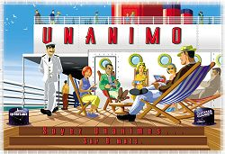

Règle de jeu | But du jeu  Gagner le maximum de points en ayant le plus grand nombre de pensées communes avec les autres joueurs  Le jeu  On montre une image à tous les joueurs.  1 - Dès que l’image a été révélée, l’ensemble des joueurs notent sur leur feuille les huit mots qui leur viennent immédiatement à l’esprit en observant l’illustration représentée.  2 - On laisse un temps raisonnable pour que chacun ait le temps d’écrire huit mots. Si un joueur ne parvient pas à trouver huit mots, ce n’est pas important.  3 - Le premier joueur lit à haute voix son premier mot. Lui-même et tous les joueurs qui ont également noté sur leur feuille le mot qui vient d’être lu, lèvent la main et gagnent autant de points qu’il y a de mains levées.  Si un joueur annonce un mot que personne d’autre n’a inscrit, il marque « 0 » point…  4 - Ensuite, le joueur lit à haute voix son deuxième mot et, à nouveau, tous les joueurs qui ont noté le même mot inscrivent le nombre correspondant de points. Il procède de la même façon avec ses autres mots.  5 - Après avoir passé en revue les huit mots proposés par le premier joueur, c’est au tour de son voisin de gauche de proposer ses mots.  Il procède de la même façon en ne mentionnant, bien sûr, que les mots qui n’auront pas encore été proposés, et ainsi de suite dans le sens des aiguilles d’une montre pour l’ensemble des joueurs.  6 - Une fois que tous les joueurs ont parlé, chacun additionne les points qu’il a obtenus.  5 points de bonus supplémentaires sont attribués à tous les joueurs qui ont atteint :  7 - On découvre une nouvelle image et on procède comme précédemment.  Remarques  Il est interdit d’inscrire les mots :  - qui ont une racine commune avec le mot illustré  - qui reprennent des mentions écrites dans l’illustration et qui peuvent être soit des chiffres (1, 2, 3…), soit des symboles (-, +, …)  Variante « une minute chrono »  Pour donner plus de piquant au jeu, vous pouvez décider que le temps imparti pour écrire les huit mots est d’une minute…  Fin de partie  Une fois que 3 images ont été jouées, tout le monde additionne ses points. Celui qui a le plus grand nombre de points gagne la partie
  Au moins 12 points | …………………………. | avec 3 joueurs
  Au moins 15 points | …………………………. | avec 4 joueurs
  Au moins 18 points | …………………………. | avec 5 joueurs
  Au moins 20 points | …………………………. | avec 6 joueurs
  Au moins 22 points | …………………………. | avec 7 joueurs
  Au moins 24 points | …………………………. | avec 8 joueurs
  Au moins 26 points | …………………………. | avec 9 joueurs
  Au moins 28 points | …………………………. | avec 10 ou 11 joueurs
  Au moins 32 points | …………………………. | avec 12 joueurs

QU’EST- CE QU’UNE COROLLE LEXICALE ?

Elle permet de :
- Conserver les mots appris ;
- Consulter rapidement les mots appris ;
- Permettre leur réinvestissement ;
- Elaborer un document de référence, structuré et productif ;
- Organiser les listes suivant des principes clairs et faisant sens ;
- Réunir en un seul lieu voire sur une seule page, sur une seule forme, les éléments lexicaux travaillés mais aussi les listes créées : fleur avec des pétales, soleil avec des rayons, papillon avec ses ailes (plutôt au cycle 2) ;
- Garder les mots en réseau. Isolés, ils sont moins réactivés par la mémoire et d’un réinvestissement plus difficile ;
- Ne pas perdre les mots ; ce qui peut arriver quand ils ne sont pas écrits ou s’ils sont dispersés

La corolle lexicale pour :
- conserver les mots
- noter les définitions
- préciser le champ sémantique
- avoir une vue sur l’ensemble des notions : champ lexical, champ sémantique, polysémie, synonymie, antonymie, mots composés, mots de la même famille, expressions…
- préciser les approches historiques
- illustrer des approches étymologiques ( redonner la famille de mots issue de l’ étymon latin )
- laisser libre cours à l’approche affective et créative : jeux et goût personnel pour certains mots, évocation de sentiments
Référents culturels au cinéma  - Les parapluies de Cherbourg, Jacques Demy (1964)  - Chantons sous la pluie, Stanley Donen (1952)  - Le coup du parapluie, Gérard Oury (1980)  - Mary Poppins, Robert Stevenson(1964)  - Chapeau melon et bottes de cuir, Jeremiah Chechik (1998)  Un quizz sur des scènes de cinéma avec parapluie  Le parapluie, objet star du cinéma |  | Etymologie  Mot issu d’ une combinaison du mot grec « para », qui signifie « se protéger contre », et du nom « pluie », dérivé du mot latin « pluvia » |  | Définition du mot  Accessoire portatif composé d'une étoffe tendue sur une armature pliante coulissant le long d'une tige qui sert de manche, et que l'on ouvre pour se protéger de la pluie. |  | Définition au sens figuré  Parapluie nucléaire : protection assurée à ses alliés par une grande puissance disposant d'armes nucléaires.  Définition au sens familier  Parapluie : passe pour ouvrir les serrures à pompe. |  | Les accessoires qui protègent (mots avec le préfixe « para- »  Parasol  Paratonnerre  Parachute  Paravent

Les mots de la météo  Eau  Flaques  Gadoue  Gouttes  Grêle  Grêlons  Neige | Nuage  Orage  Pluie  Plus de soleil  Tempête  (Mauvais) Temps  Tonnerre  Vent |  | Les impressions liées à l’usage du parapluie  Gris  Humide  Mouillé |  | PARAPLUIE  nom masculin |  | Différents lieux de protection contre la pluie  Abri  Maison  Voiture |  | 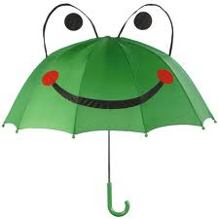

 |  | Les saisons pendant lesquelles on l’utilise  Automne  Hiver  Printemps  Eté |  | Différents vêtements de protection contre la pluie  Blouson  Bottes  Capuche  Chapeau  Gants  Imperméable  K-Way |  | Le verbe associé  Pleuvoir  Il pleut  Verbe du 3ème groupe - Le verbe pleuvoir est intransitif  Le verbe pleuvoir se conjugue avec l'auxiliaire avoir | Présent : il pleut  Passé composé : il a plu  Imparfait : il pleuvait  Futur : il pleuvra  Passé simple : il plut  Plus-que-parfait : il avait plu

Expressions  Avoir l’air d’avoir avalé son parapluie |  | Les gestes liés à son utilisation  Ouvrir  Fermer  Porter  (S’) abriter  (Se) protéger  Ranger |  | 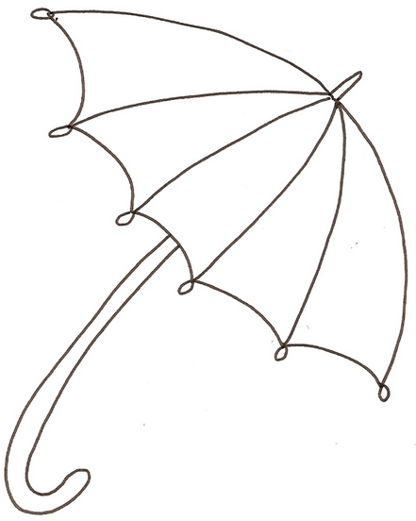 |  | Des objets que l’on tient à la main  Canne  Ombrelle  Canne-siège  Parapluie de golf  Parapluie pliant |  | Les parties du parapluie  Baleines  Fourreau  Manche  Poignée  Tissu imperméable (ou plastique)(uni ou multicolore)  Mât  Aiguillettes |  | Référents culturels picturaux  « Les parapluies » peints par René Magritte  « 3, rue de Paris, temps de plui »e par Gustave Caillebotte  « Les parapluies jaunes ou bleus » de Christo

D’autres référents
Un chant : « La goutte au nez », d’Henri Dès
Un personnage qui porte toujours un parapluie « Bécassine »

Mots reçus mais non placés : sur la tête, dehors, homme, mare, outil, plage, tomber

